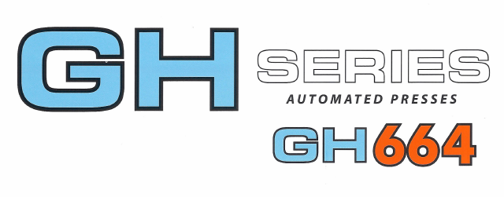

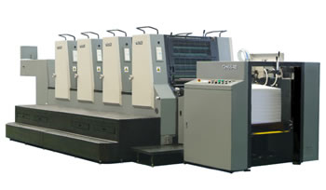

Aplicación:
Se utiliza principalmente en la producción de impresos de embalajes comerciales.

Características:
-Chapa de hierro fundida súper fuerte (grosor: 60mm): de intensidad alta, de rigidez suficiente, estable y duradera.
-Transmisión de engranajes oblicuos de alta precisión y dispositivo de lubricación de circulación barotrópica.
-Sistema de control PLC.
-Velocidad de impresión (máx.): 13000 hojas/hora.
-Manera de alimentación de papel: inclinación o rotación.
-Dispositivos de cilindro de placa de impresión y transferencia de impresión.
-Dispositivo del sistema de placa humedecida de refrigeración automática.
-Manera de entrega de papel: succiona papel en el vacío y lo presiona con aire.
-Dispositivo de instalación de placa automático.
-Las placas se pueden ajustar sin detener la máquina.
-Zona de tinta separada, regulador independiente, ajusta volumen de tinta sin parar la máquina.
-El volumen de agua y tinta se puede ajustar según la velocidad del motor principal.
Especificaciones
Velocidad de impresión | 2600—13000 hojas/hora
Tamaño de hoja(máx.) | 660×480 (mm)
Tamaño de hoja(mín.) | 305×230(mm)
Grosor del papel | 0.04—0.6(mm)
Área de impresión (máx.) | 650×470(mm)
Altura de papel en la mesa de alimentación | 900(mm)
Altura de papel en la mesa de entrega | 900(mm)
Tamaño de placa | 670×560×0.3(mm)
Rodillos de tinta | 19pcs
Rodillos de humedecido | 4pcs
Rodillos de placa | 5pcs ( 4pcs de rodillos de placa de tinta, 1 pc de rodillo de placa de humectación)
Placa de humedecido | Alcohol
Consumo de potencia | 20KW
Dimensiones de la máquina | 6800×3100×1900(mm)
Peso de la máquina | 15000kg
Potencia | AC 380V/50HZ trifásico

